Contrat pour le salon virtuel spirituel

La fée violette sous le thème de :
Manifeste tes rêves ♥

Le Salon virtuel spirituel La fée violette se tiendra sur la plateforme Facebook : https://www.facebook.com/groups/salonspirituel.lafeeviolette

Voici mes coordonnées si tu dois me rejoindre rapidement :
Isabelle R. Gendron
Courriel : isabelle@lafeeviolette.com
Site web : www.lafeeviolette.com
Téléphone : 450-376-7988

Dates et horaires de l’exposition
Le Salon virtuel spirituel La fée violette aura lieu pendant les dates suivantes :
Manifeste tes rêves : Du 20 au 26 juillet 2024.

Description de l’exposition
- L’exposante est responsable de sa présence en ligne et de la gestion de son stand virtuel pendant ses heures.
- L’exposante est également chargée de gérer les transactions, de garantir la livraison des produits/services vendus et de communiquer avec les clients de manière efficace.
- Pendant le salon, je t’attribuerai une ou deux plages horaires selon le nombre d’exposantes. (7 exposantes et moins = 2 plages horaires par jour / 8 exposantes et plus = 1 plage horaire.) Les plages horaires sont divisées au 30 minutes, ex : 8 h, 8 h 30, 9 h… Pendant tes heures attribuées, tu pourras, mettre du texte, des images, des fichiers, des vidéos et même faire de mini Lives de moins de 29 minutes (Sauf s’il n’y a personne après, mais assure toi toujours de ne pas empiéter sur l’horaire de la personne suivante.) Tu pourras également programmer tes publications à l’avance, car je vais t’ajouter comme administratrice du groupe.
- Je vais aussi t’ajouter à notre groupe des exposantes sur Messenger pour que tu puisses poser tes questions et pour que je puisse envoyer mes messages à toutes en même temps.

Toutes les heures sont les heures du Québec, si tu es en France, ajoute 6 h 00, par exemple : 10 h 00 est l’équivalent de 16 h 00 chez-toi. Prends le temps de me mentionner ce fait pour faciliter l’horaire.

L’horaire va ressembler à ceci
(Nous sommes 8 dans cet horaire) :

Tu auras une couleur qui te sera associée pour mieux t’y repérer.
En violet foncé, ce sont les horaires pour les entrevues
Et en vert foncé, pour les Lives, je t’en reparle un peu plus bas.

À 8 h 00, je partage les entrevues et les Lives de la journée et vers 13h30 je fais une publication pour attirer les commentaires.

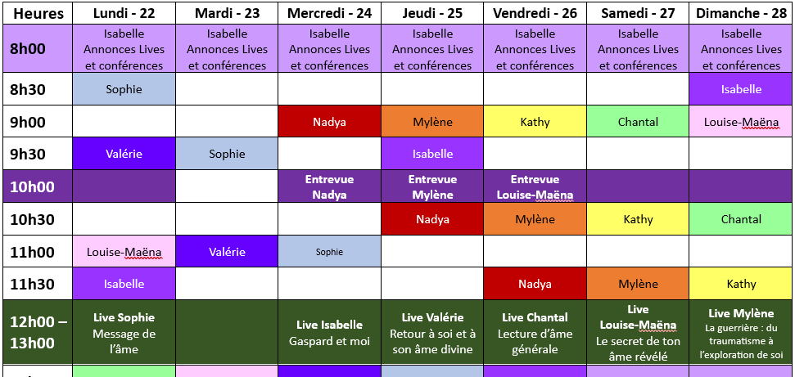

Important!
S.V.P., remplir ce document chaque mois et me le renvoyer en format Word, ce sera plus facile pour moi de faire du « copier-coller » surtout pour tes liens.
J’ai changé la police d’écriture pour ta signature, pas besoin d’imprimer le contrat et de m’envoyer ta vraie signature, je considérerai ce contrat formel lors de ton paiement.

Description de l’exposante
Quel est ton nom :

Quel est le nom de ton entreprise :

Quel est ton domaine d’expertise (Environ 150 mots comme demandé plus bas) :

Quelles sont les adresses web que tu aimerais que je partage avec les clientes potentielles du Salon virtuel spirituel La fée violette? Ajoute aussi ton courriel et ton numéro de téléphone si tu veux qu’ils apparaissent dans les publications que je vais faire sur toi.
(Site web, Facebook, Instagram, TikTok, YouTube, courriel, téléphone…) :

Ton numéro de téléphone (que j’utiliserai seulement en cas d’urgence, comme une panne Facebook par exemple) :

Ton adresse courriel (aussi en cas de force majeur, car mon moyen officiel pour communiquer avec sera par Messenger) :

Autres informations importantes :

J’aimerais que tu m’envoies une photo de toi, en même temps que ton contrat, pour que je puisse te présenter lors du salon. Je te suggère de me l’envoyer par courriel : (isabelle@lefeeviolette.com) ou par Messenger : (À Isabelle R. Gendron, tu vas voir, je suis facile à trouver).

Conférences et ateliers virtuels
Je t’offre une plage horaire pour offrir une conférence, un atelier, ou pourquoi pas, des lectures de cartes en direct parmi les personnes disponibles en direct sur le groupe. (À force de me connaitre, tu réaliseras que rien n’est obligé si tu ne te sens pas prête à le faire ou si tu ne peux pas.)

Mais dans le cas où ça te tente
Mentionne-moi :
Le titre :

Comme je vais créer une publication pour faire la promotion de ton Live ou de ta vidéo, le matin de ton Live, j’aimerais que tu m’écrives une courte description de ce dernier (courte est un bien grand mot Hi! Hi! Laisse libre cours à ton imagination!)
Description :

Les Lives seront diffusés tous les jours de 12 h à 12 h 59 et de 18 h à 19 h 30. Bien sûr, le Live peut être plus court que la plage horaire proposée.
Quelles sont tes préférences au niveau de l’horaire, donne-moi toutes tes disponibilités :

Mets un - X - dans les cases appropriées où tu as des disponibilités…
De 12 h à 12 h 59
Lun  13 |  | Mar 14 |  | Mer 15 |  | Jeu 16 |  | Ven 17 |  | Sam 18 |  | Dim 19
De 18 h à 19 h 30
Lun  13 |  | Mar 14 |  | Mer 15 |  | Jeu 16 |  | Ven 17 |  | Sam 18 |  | Dim 19

Entrevue avec moi
Dans le but de te faire connaître davantage, je t’offre la possibilité de faire une entrevue avec moi lors de notre salon. Cette entrevue sera diffusée en Live ou préenregistrée si jamais aucune date et heure n’est possible durant la période du salon. Cette diffusion se trouvera sur Facebook dans le groupe Facebook du salon et sur ma page du magazine, sur YouTube et dans mon Podcast. Bien sûr, nous allons prendre un moment ensemble avant l’entrevue pour bien nous préparer.
Mentionne-moi :
Ce dont tu aimerais qu’on y parle. Tu as peut-être une promotion en cours, un atelier qui débute bientôt, un livre à promouvoir… :

Les entrevues seront diffusées tous les jours à 10 h (sauf le mardi) et à 15 h.
Tes préférences au niveau de l’horaire, donne-moi toutes tes disponibilités :

Mets un - X - dans les cases appropriées
De 10 h à 1 h 29
Lun  13 |  | Je ne suis pas disponible | Mer 15 |  | Jeu 16 |  | Ven 17 |  | Sam 18 |  | Dim 19
De 15 h à 15 h 29
Lun  13 |  | Mar 14 |  | Mer 15 |  | Jeu 16 |  | Ven 17 |  | Sam 18 |  | Dim 19

Promotion et publicité
Je m’engage à promouvoir le salon spirituel La fée violette.
- Publicité sur Facebook pour attirer des clients potentiels qui se fera sur une période d’environ 7 à 10 jours avant l’évènement. (Ou à ma guise parce que j’ai une idée de génie )
- Je ferai plusieurs publications sur les réseaux sociaux, sur mon site web et dans mon infolettre.
- Je parlerai de l’évènement dans le Magazine spirituel La fée violette du mois en cours.
- Si tu es intéressée à avoir une publicité dans le Magazine spirituel La fée violette, je t’en reparle un peu plus bas.
- Je vais créer un livret en format PDF, incluant toutes les exposantes, leurs descriptions et leurs coordonnés, ainsi que les dates des entrevues et des Lives que je vais partager partout sur mes médias sociaux, tu pourras en faire de même. 😀

Toutefois, l’exposante est encouragée à promouvoir sa propre participation à l’évènement auprès de ses réseaux.
Tu devras assurément inviter quelques personnes que tu sais intéressées dans le groupe.

Annulation
En cas d’annulation de la participation par l’exposante, les frais de participation ne seront pas remboursés. (Reviens-moi rapidement, on va en discuter ensemble.)
Si l’annulation en cas de force majeure vient de la part de La fée violette, ton paiement te sera retourné. Par exemple : J’ai besoin d’un minimum de 5 personnes avec moi pour participer au salon dans le but d’offrir une meilleure expérience client.

En cas de panne « Facebook ».
Je ne suis pas responsable des pannes Facebook. S’il y a quoi que ce soit, nous pourrions en discuter ensemble.

Frais de participation
Des frais de 99 $ 44 $ qui devront être payé d’avance pour réserver ta place, car les places sont limitées à 15 exposantes par salon.
- Le paiement doit être fait à : isabelle@lafeeviolette.com
- Réponse à la question secrète : violette

✨✨ Il y a du nouveau!
Prix pour un temps limité. ✨✨

✨ C’est un lancement! Je t’offre maintenant la possibilité de mettre ton Live sur le YouTube du Salon virtuel spirituel La fée violette et dans le podcast du même nom.

Le but est bien sûr de t’offrir une encore plus de visibilité. Seulement pour 17$.
YouTube : https://www.youtube.com/@salonspirituel.lafeeviolette
Podcast : https://podcast.ausha.co/salon-virtuel-spirituel-la-fee-violette

✨ Je t’offre aussi l’opportunité d’avoir une publicité dans le Magazine spirituel La fée violette, d’un quart de page, qui a plus de 2400 lectrices. Cette publicité comportera une photo de toi, ton ou tes champs d’expertise et tes coordonnées. Seulement pour 17$.

Je te montre ci-après ce que pourrais avoir l’air ta publicité d’un quart de page, elle évoluera assurément avec le temps.

J’ai besoin d’une description de maximum 150 mots pour la pub dans le magazine :
Ma description de 150 mots maximum :

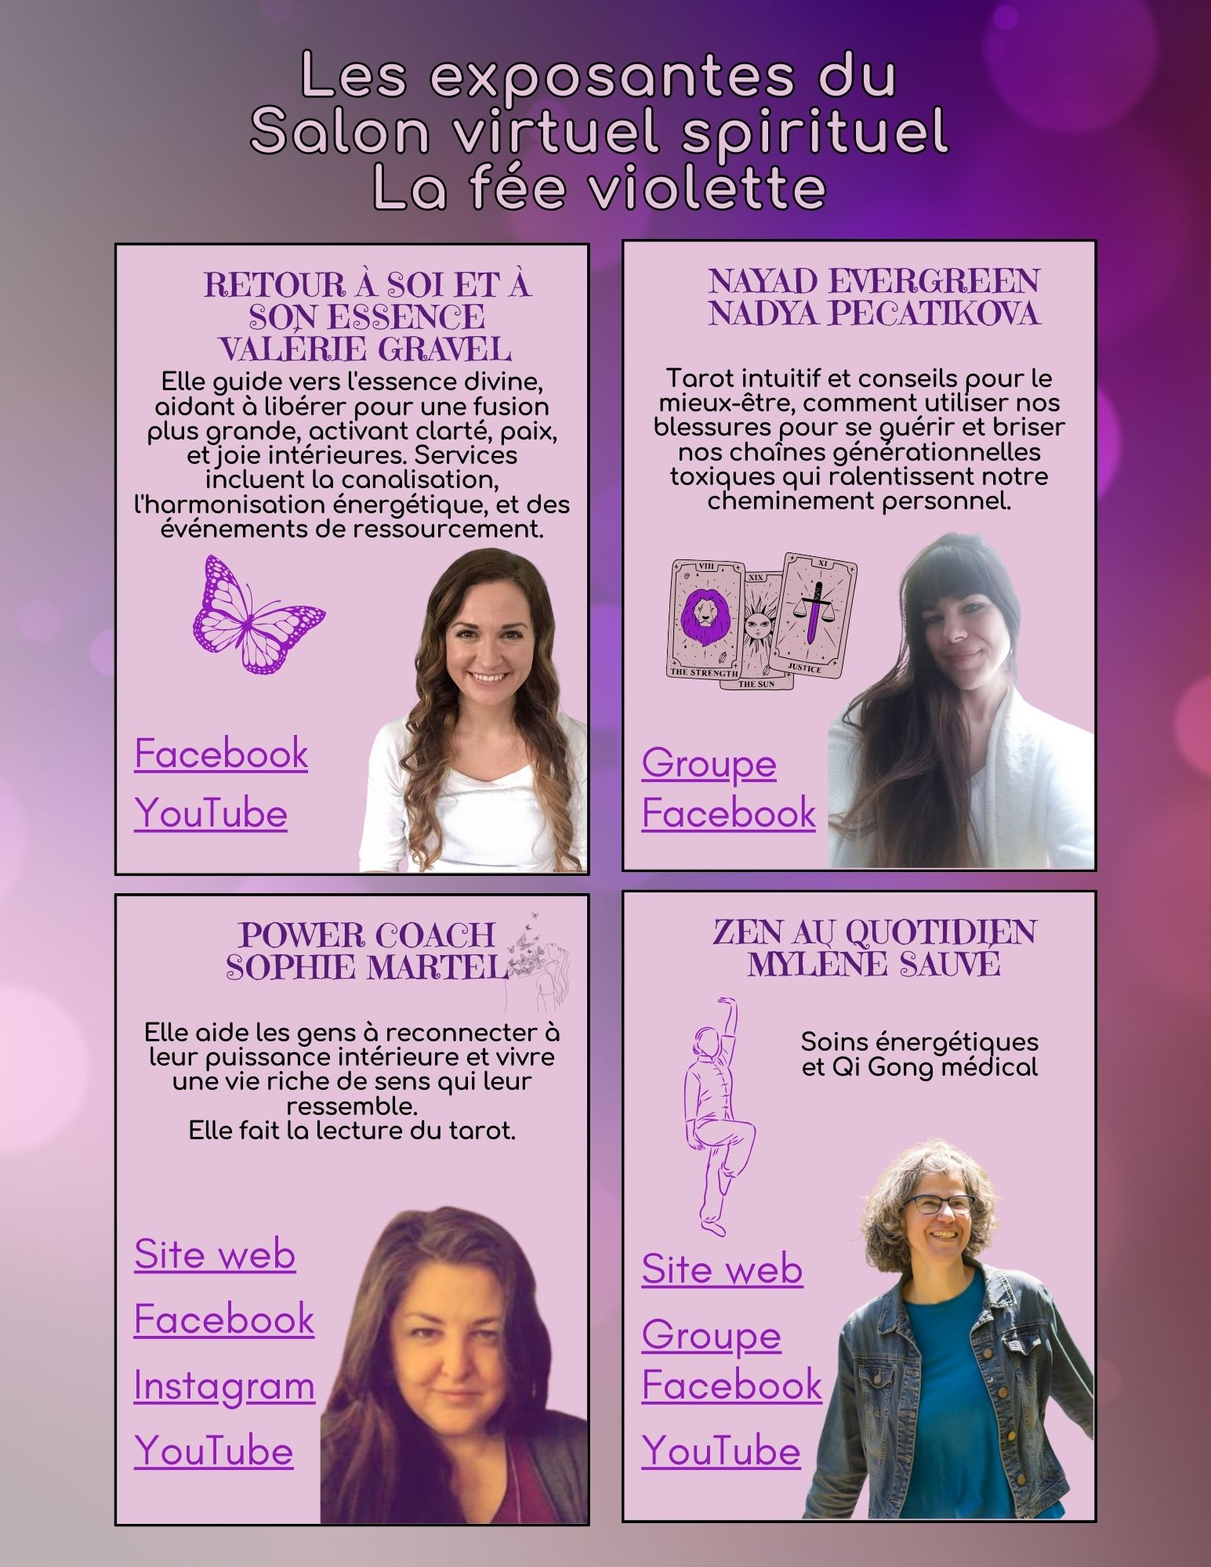

Facture

 | Montant | Cumulatif | Suggestions
Salon | 44$ | 44$ | 44$
YouTube | 17$ |  | 61$
Publicité dans le magazine | 17$ |  | 78$
 | Total :

En signant ci-dessous, l’exposante accepte les conditions de ce contrat.
Nom de l’exposante :
Signature de l’exposante :
Date :

Je te remercie infiniment pour ton intérêt
et c’est ensemble que nous allons faire de ce salon virtuel, un succès!
À bientôt,
Isabelle - La fée violette 🧚🏻‍♀️💜

